2

6/04/2024

Bionexo

RESULTADO – TOMADA DE PREÇO

N° 202494TP58166HEMU

O Instituto de Gestão e Humanização – IGH, entidade de direito privado e sem fins lucrativos,

classificado como Organização Social, vem tornar público o resultado da Tomada de Preços, com

a finalidade de adquirir bens, insumos e serviços para o HEMU - Hospital Estadual da Mulher, com

endereço à Rua R-7, S/N, Setor Oeste, Goiânia, CEP: 74.125-090.

Bionexo do Brasil Ltda

Relatório emitido em 26/04/2024 14:36

**Comprador**

IGH - HEMU - Hospital Estadual da Mulher (11.858.570/0002-14)

AV. PERIMETRAL, ESQUINA C/ RUA R7, SN - SETOR COIMBRA - GOIÂNIA, GO CEP: 74.530-020

**Relação de Itens (Confirmação)**

Pedido de Cotação : 342183878

COTAÇÃO Nº 58166 UNIFORME E EPIS - HEMU ABR/2024

Frete Próprio

Observações: \*PAGAMENTO: Somente a prazo e por meio de depósito em conta PJ do fornecedor. \*FRETE: Só

serão aceitas propostas com frete CIF e para entrega no endereço: RUA R7 C/ AV PERIMETRAL, SETOR COIMBRA,

Goiânia/GO CEP: 74.530-020, dia e horário especificado. \*CERTIDÕES: As Certidões Municipal, Estadual de Goiás,

Federal, FGTS e Trabalhista devem estar regulares desde a data da emissão da proposta até a data do pagamento.

\*

REGULAMENTO: O processo de compras obedecerá ao Regulamento de Compras do IGH, prevalecendo este em

relação a estes termos em caso de divergência.

Tipo de Cotação: Cotação Normal

Fornecedor : Todos os Fornecedores

Data de Confirmação : Todas

**Faturamento**

**Mínimo**

**Validade da**

**Proposta**

**Condições de**

**Pagamento**

**Fornecedor**

**Prazo de Entrega**

**Frete Observações**

**FERRAGISTA AREIAO EIRELI**

GOIÂNIA - GO

Maria Salette Bastos - (62) 3285-

3 dias após

confirmação

1

R$ 0,0000

27/04/2024

30 ddl

CIF

null

2000

areiaofer@gmail.com

**[Mais informações](javascript: f_mais_info(226111))**

**Programação**

**de Entrega**

**Preço Preço**

**Unitário Fábrica**

**Valor**

**Total**

**Produto**

**Código**

**Fabricante Embalagem Fornecedor Comentário Justificativa**

**Rent(%) Quantidade**

**Usuário**

;

Nicolina não

atende as

condições de

pagamento. -

Balaska, BT

equip e

TALITA não 16,9900 0,0000

responderam

LUVA DE

LATEX

NATURAL

40CM CANO UNIDADE

LONGO

TAM G -

Danielly

Evelyn

Pereira Da

Cruz

LUVA DE LATEX

NATURAL 40CM

CANO LONGO

TAM G

FERRAGISTA

AREIAO

EIRELI

R$

R$

R$

169,9000

1

46404

-

null

10 Unidade

26/04/2024

14:22

email de

homologação.

DIVERSOS

-

Castro

FRETE FOB.

LUVA DE LATEX

NATURAL 40CM

CANO LONGO

TAM M - LUVA DE

LATEX NATURAL

CANO LONGO

COM

COMPRIMENTO

DE 40CM NO

TAMANHO M SEM

FORRO

CONFECCIONADA

EM BORRACHA

NATURAL DE

LATEX SUPER

REFORCADA,

SUPERFICIE

;

Nicolina não

atende as

condições de

pagamento. -

Balaska BT

equip e

TALITA não 16,9900 0,0000

responderam

LUVA DE

LATEX

NATURAL

40CM CANO UNIDADE

LONGO

TAM G -

Danielly

Evelyn

FERRAGISTA

AREIAO

EIRELI

Pereira Da

Cruz

R$

R$

R$

169,9000

2

46405

-

null

10 par

26/04/2024

14:22

email de

DIVERSOS

homologação.

-

Castro

EXTERNA

FRETE FOB.

ANTIDERRAPANTE

NA FACE PALMAR

NOS DEDOS E

NAS PONTAS DOS

DEDOS

COMPATIVEL COM

VOLK DO BRASIL.

3

LUVA EM

BORRACHA

NITRILICA COR

14508

-

LUVA EM

BORRACHA

NITRILICA

COR VERDE

UNIDADE FERRAGISTA

AREIAO

null

;Nicolina não

atende as

condições de

pagamento. -

R$

R$

10 Pares

R$

519,9000

Danielly

Evelyn

Pereira Da

Cruz

51,9900 0,0000

EIRELI

https://bionexo.bionexo.com/jsp/RelatPDC/relat\_adjudica.jsp

1/2

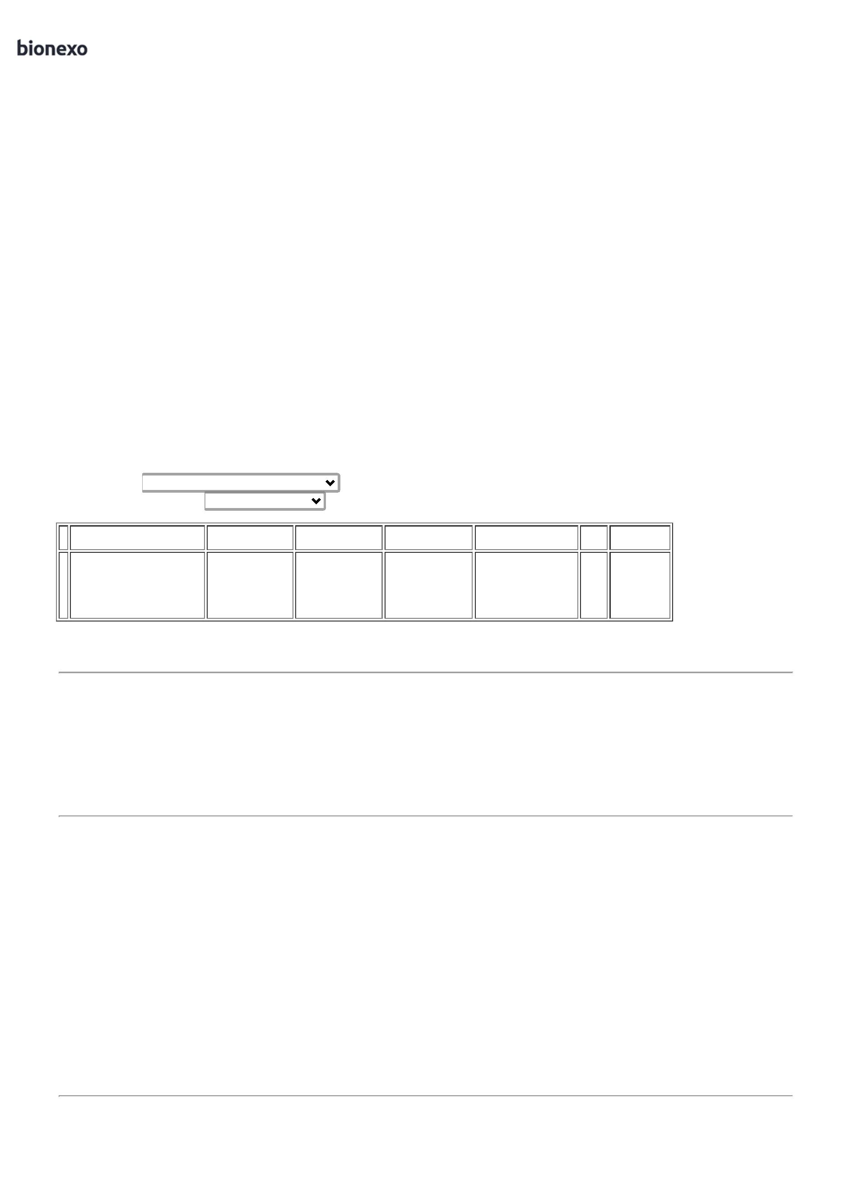

2

6/04/2024

Bionexo

VERDE APROX. 45

CM TAM G - PAR

APROX. 45

CM TAM G -

DIVERSOS

Balaska BT

equip e

TALITA não

responderam

email de

26/04/2024

14:22

homologação.

-

Castro

FRETE FOB.

;

Nicolina não

atende as

condições de

pagamento. -

Balaska BT

equip e

TALITA não

responderam

email de

LUVA EM

BORRACHA

NITRILICA

COR VERDE UNIDADE

APROX. 45

CM TAM M

DIVERSOS

Danielly

Evelyn

Pereira Da

Cruz

LUVA EM

BORRACHA

NITRILICA COR 14507

VERDE APROX. 45

CM TAM M - PAR

FERRAGISTA

AREIAO

EIRELI

R$

R$

R$

519,9000

4

-

null

10 Pares

51,9900 0,0000

homologação.

26/04/2024

14:22

-

Castro

-

FRETE FOB. -

Global não

atinge

faturamento

minimo.

;

Nicolina não

atende as

LUVA EM

BORRACHA

NITRILICA

COR VERDE UNIDADE

APROX. 45

CM TAM M

DIVERSOS

condições de

pagamento. -

BT equip e

TALITA não

responderam

email de

Danielly

Evelyn

Pereira Da

Cruz

LUVA EM

BORRACHA

NITRILICA COR 14506

VERDE APROX. 45

CM TAM P - PAR

FERRAGISTA

AREIAO

EIRELI

R$

R$

R$

519,9000

5

-

null

10 Pares

5

1,9900 0,0000

26/04/2024

14:22

-

homologação.

-

Castro

FRETE FOB.

;

Castro

Danielly

Evelyn

Pereira Da

Cruz

LUVA DE

RASPA 7

CM -

DIVERSOS -

DIVERSOS

FRETE FOB. -

BT equip e

TALITA não

responderam

email de

LUVA RASPA DE

COURO P/ USO

MANUTENCAO -

PAR

FERRAGISTA

AREIAO

EIRELI

R$

R$

R$

150,0000

6

1833

-

DIVERSOS

null

10 Pares

15,0000 0,0000

26/04/2024

14:22

homologação.

;

Nicolina não

atende as

condições de

pagamento. -

Balaska BT

equip e

TALITA não 25,0000 0,0000

responderam

Danielly

Evelyn

Pereira Da

Cruz

LUVA

VAQUETA

MISTA -

DIVERSOS -

DIVERSOS

LUVA VAQUETA C/

PUNHO P/ USO

MANUTENCAO -

PAR

FERRAGISTA

AREIAO

EIRELI

R$

R$

R$

250,0000

7

825

-

DIVERSOS

null

10 Pares

26/04/2024

email de

homologação.

1

4:22

-

Castro

FRETE FOB.

**Total**

**Parcial:**

R$

7

7

0.0

0.0

2.299,5000

Total de Itens da Cotação: 7

Total de Itens Impressos: 7

**Total**

**Geral:**

R$

2.299,5000

Clique [aqui](javascript:chama_completo(342183878)) para geração de relatório completo com quebra de página

https://bionexo.bionexo.com/jsp/RelatPDC/relat\_adjudica.jsp

2/2

